25 октября 2019 года на площадке по воркауту (территория МБУ СШ № 15) состоялся открытый турнир по воркауту среди подростков, состоящих на различных видах профилактического учета.
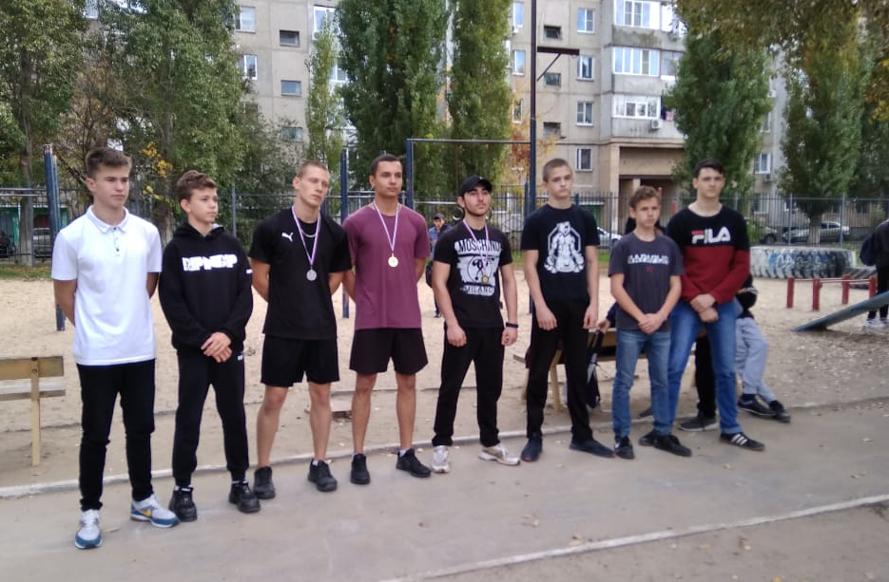
Организаторами мероприятия выступили Комитет по физической культуре и спорту, МАУ «СК «Содружество» и Отдел по молодежной политике города Волгодонска.
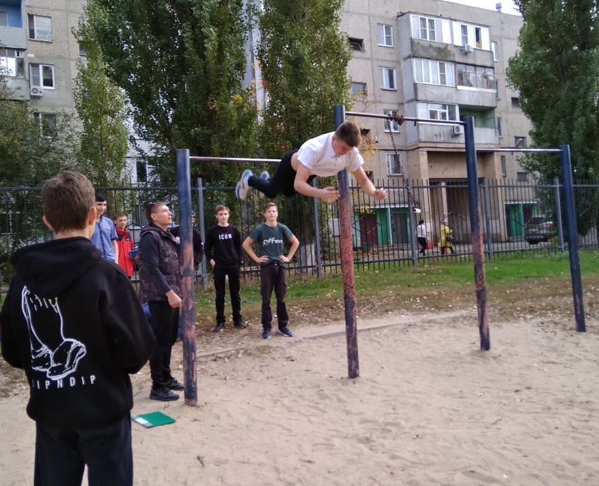
Мастер-класс в данном виде спорта показал инструктор по спорту Антон Сергеевич Кирносов. Турнир прошел в формате «силового троеборья» в таких видах программы как: подтягивание на перекладине, отжимания на брусьях, передний вис, выпад силы на две руки, подъем с переворотом и многих других.
Ребята проявили интерес к соревнованиям, демонстрировали хорошую динамику, статику и гибкость.
В соревнованиях приняло участие 23 человека, победителями турнира стали:
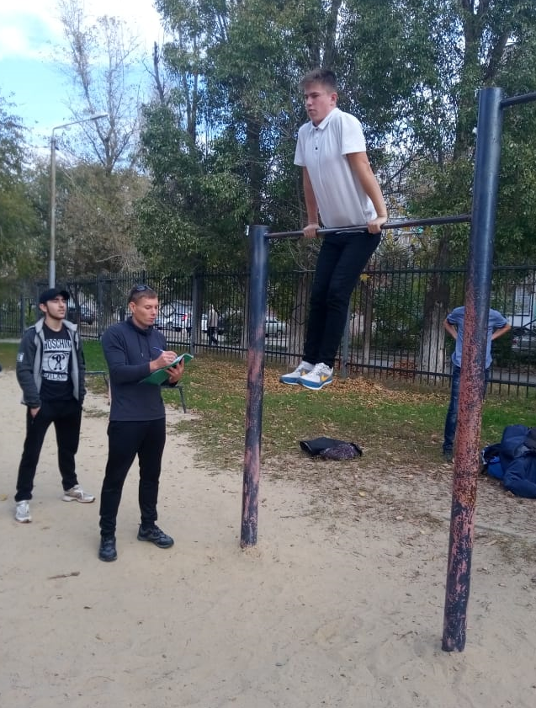
1 место – Дудниченко Илья;
2 место – Игнатенко Владимир;
3 место – Оруджов Эмиль.

Победители и призеры турнира были награждены медалями, все участники зарядились хорошим настроением.

